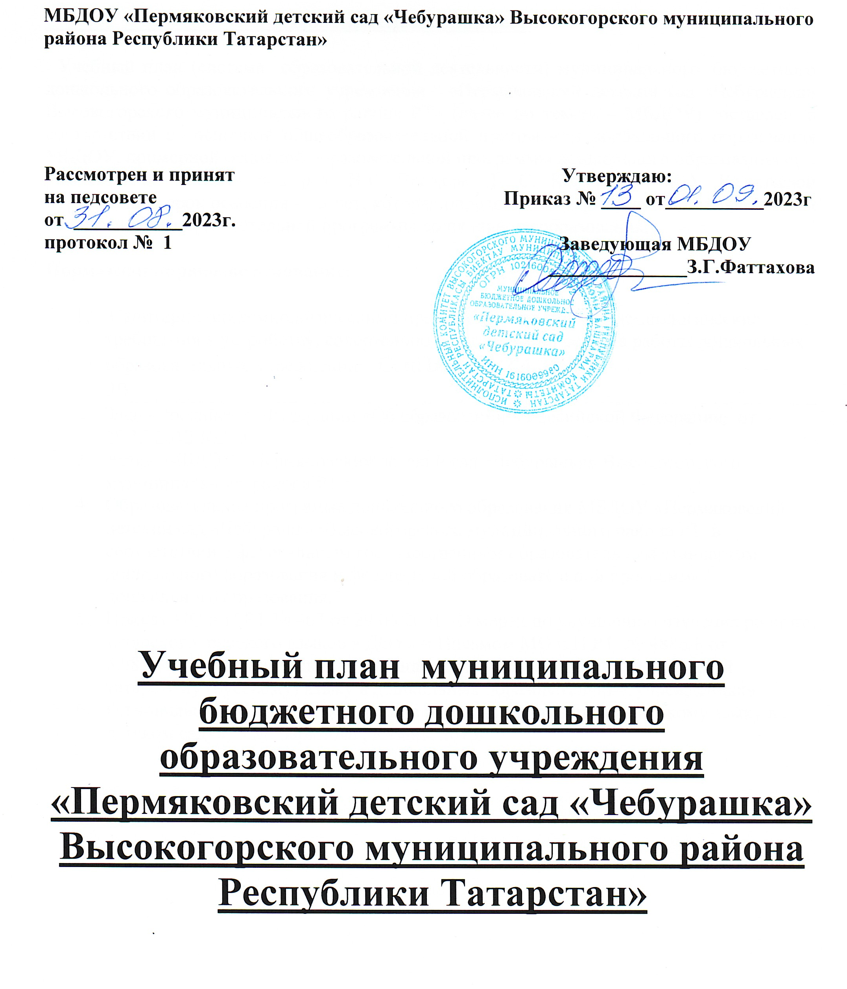

Пояснительная записка
Учебный план (система образовательной деятельности) муниципального бюджетного дошкольного образовательного учреждения «Пермяковский детский сад «Чебурашка» Высокогорского муниципального района РТ» (далее по тексту – МБДОУ) составлен в соответствии с основной общеобразовательной программой дошкольного образования МБДОУ, примерной основной образовательной программы дошкольного образования «От рождения до школы» под ред. Н.Е. Вераксы, Т. С. Комаровой, М.А. Васильевой нормативный срок освоения - 5 лет, которая определяет содержание обязательной части основной общеобразовательной программы дошкольного образования;
Нормативно-правовое основание:
- .Санитарно-эпидемиологическими правила «Санитарно-эпидемиологические требования к устройству, содержанию и организации режима работы дошкольных образовательных учреждений» СанПиН 2.3/2.4.3590-20_______________________________________________________________
- Закон Российской Федерации «Об образовании в Российской Федерации» от 29.12.2012 №273
- Устав МБДОУ «Пермяковский детский сад «Чебурашка» Высокогорского муниципального района РТ ;
- Образовательная программа дошкольного образования МБДОУ «Пермяковский детский сад «Чебурашка»Высокогорского муниципального района РТ в соответствии с федеральным государственным образовательным стандартом дошкольного образования и федеральной образовательной программой дошкольного образования.
- Приказ МО и Н РТ № 463 от 29.06.2001 «О мерах по улучшению изучения родного, татарского, русского языков в ДОУ» и Письмом МО и Н РТ № 4886/8 от 5.08.2008г. «Методические рекомендации по организации обучения детей татарскому (русскому) языку в дошкольных образовательных учреждениях»
- Региональная программа «Обучение русскоязычных детей татарскому языку в детском саду», З.М. Зарипова , Казань, 2013г

Учебный план МБДОУ «Пермяковский детский сад «Чебурашка»
на 2023-2024 учебный год.

Направления  ОД | Максимально допустимое количество занятий в неделю/ количество занятий в год
Направления  ОД | 1 младшая группа |  |  |  |  |  | 2 младшая группа |  |  | Средняя группа | Старшая группа | Подготовительная к школе группа

Инвариантная (обязательная) часть

Образовательная область «Познание»:
Формирование элементарных математических представлений (ФЭМП) | 1/36 |  |  | 1/36 |  |  |  |  |  | 1/36 | 1/36 | 2/72
Формирование целостной картины мира, расширение кругозора (ФЦКМ) | 1/36 |  |  | 1/36 |  |  |  |  |  | 1/36 | 1/36 | 1/36
Развитие речи | 2/72 |  |  | 1/36 |  |  |  |  |  | 1/36 | 2/72 | 2/72
Познавательно-исследовательская деятельность и продуктивная (конструктивная) | Режимный период |  |  | Режимный период |  |  |  |  |  | Режимный период | Режимный период | Режимный период
Чтение художественной литературы | Ежедневно в ходе режимного периода |  |  | Ежедневно в ходе режимного периода |  |  |  |  |  | Ежедневно в ходе режимного периода | Ежедневно в ходе режимного периода | Ежедневно в ходе режимного периода
Направление «Социально-личностное развитие» | Реализуется интегративно в ходе режимных периодов

Образовательные области:
Социализация | Ежедневно в ходе режимного периода

Труд

Безопасность
Направление «Художественно-эстетическое развитие» | 3/108 |  | 4/144 |  |  |  |  |  |  | 3/108 | 3/108 | 3/108

Образовательные области:
Музыка |  | 1/36 |  |  |  | 2/72 |  |  |  | 1/36 | 1/36 | 1/36

Художественное творчество
Рисование |  | 1/36 |  |  |  | 1/36 |  |  |  | 1/36 | 1/36 | 1/36
Лепка |  | 1/36 |  |  |  | 1/36 |  |  |  | 1/36 | 1/36 | 1/36

Аппликация
Направление «Физическое развитие» |  | 3/108 |  |  | 3/108 |  |  |  |  | 3/108 | 3/108 | 3/108

Образовательные области:
Здоровье |  | Ежедневно в ходе режимного периода |  |  |  |  |  | Ежедневно в ходе режимного периода | Ежедневно в ходе режимного периода |  | Ежедневно в ходе режимного периода | Ежедневно в ходе режимного периода
Физическая культура |  | 3/108 |  |  |  |  |  | 3/108 | 3/108 |  | 3/108 | 3/108
ИТОГО: |  | 10/360 |  |  |  |  |  | 10/360 | 9/324 |  | 10/360 | 11/396

Вариативная часть
Татарский (родной) язык |  | Реализуется в режимном периоде в игровой форме |  |  |  |  | Реализуется в режимном периоде в игровой форме |  | 3/108 |  | 3/108 | 3/108
ИТОГО по вариативной части : |  |  |  |  |  |  |  |  | 3/108 |  | 3/108 | 3/108
ВСЕГО : в неделю кол. занятий/мин./кол. занятий за уч. год |  | 10/100/360 |  |  |  |  | 10/100/360 |  | 12/240/432 |  | 13/300/468 | 14/420/504
Недельная нагрузка в часах |  | 1ч.40 мин. |  |  |  |  | 1ч.40 мин. |  | 4ч00мин |  | 5 ч.00 мин | 7ч.00мин

